Tesori inediti dello splendore napoletano..-
architettura, arte e luoghi misteriosi, cucina tradizionale

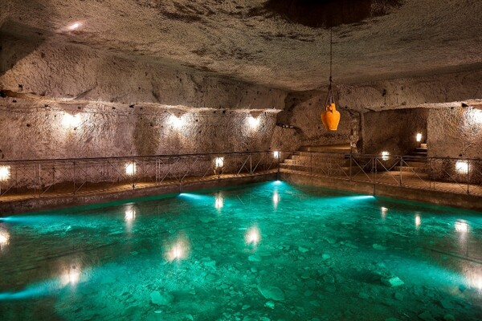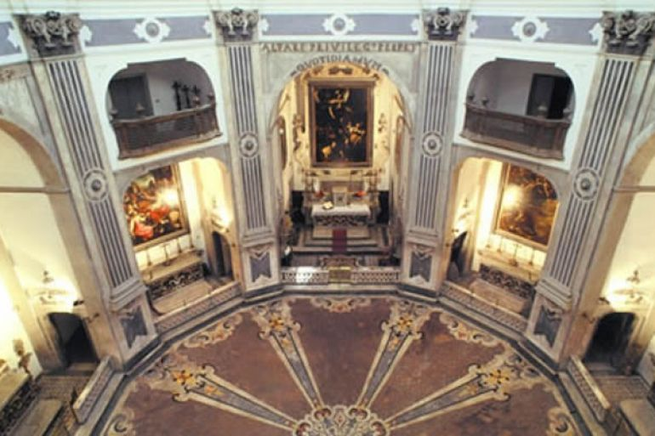

Quota individuale 569,00
(Quota valida per minimo 40 pax)

Supplemento camera singola: 89,00 €

Acconto di 150,00 €

Saldo entro il 11/03/2023

Organizzazione Tecnica: Avvenire Viaggi

ETSI Aps - Sede di Novara – Via dei Caccia 7/B - tel. 0321/6751054-42 fax 0321/6751041 etsi@cislnovara.it

1 Giorno – Mercoledì 12 Aprile 2023
Trasferimento con bus Gt alla stazione di Milano.
Operazioni d’imbarco su treno Alta Velocità per Napoli. (Pranzo libero sul treno)
All’arrivo deposito bagagli in Hotel. Incontro con la guida locale e trasferimento in bus.
Pomeriggio dedicato alla visita della Reggia di Portici, residenza estiva della famiglia reale borbonica e poi
sede della Scuola di Agraria di Portici. Tra le pendici del Vesuvio e il porticciolo del Granatello, la coppia
reale Carlo di Borbone e Maria Amalia di Sassonia, decisero di costruire, nel 1738, la loro villa estiva. Alla
realizzazione della Reggia lavorarono ingegneri, architetti e decoratori: Medrano, Canevari, Vanvitelli, Fuga,
Canart, Bonito, Re e Geri. Il sito di Porticisi si rivelò ben presto ricco di memorie sepolte: ad ogni scavo
qualche meraviglia del passato riemergeva alla luce. I reperti, provenienti dalle città sepolte di Ercolano e
Pompei, furono sistemati nelle stanze della Reggia, formando una delle raccolte più famose al mondo e
dando vita all’Herculanense Museum, inaugurato nel 1758 e meta privilegiata del Grand Tour. Nei primi
anni dell’Ottocento le collezioni di archeologia furono trasferite a Napoli, costituendo il nucleo dell’attuale
Museo Archeologico Nazionale. Rientro in Hotel Sistemazione nelle camere riservate. Cena con menu tipico.
2° Giorno – Giovedì 13 Aprile 2023
Prima Colazione in Hotel. In mattinata visita al Tunnel Borbonico. Si tratta di un suggestivo percorso
nell’antichissimo sottosuolo di Napoli, alla scoperta di antiche cisterne e dei toccanti rifugi anti-
bombardamento della seconda guerra mondiale, che ospita anche un deposito di reperti di auto e moto
d’epoca. A seguire passeggiata nel rione Chiaia, il più elegante della città. Pranzo libero.
Nel pomeriggio si prosegue su via Toledo fino a raggiungere le Gallerie d’Italia, nel palazzo storico del
Banco di Napoli. Al primo e al secondo piano del palazzo sarà possibile visitare tutta la collezione che
proviene dal Palazzo Zevallos Stigliano, con opere che vanno dai dipinti del Seicento (tra cui "Il martirio di
Sant'Orsola", l'ultimo quadro realizzato dal Caravaggio), alle sculture del primo Novecento (con alcuni
capolavori del grande Vincenzo Gemito), quasi tutte opere provenienti da Napoli e dal centro-sud. A queste
si aggiungono nuove collezioni, come quella archeologica delle splendide ceramiche della Magna Grecia e
quella dedicata al Novecento e all'arte contemporanea.
Cena in tipica trattoria dei Quartieri Spagnoli, con menu tipico della Napoli popolare.
3° Giorno Venerdì 14 Aprile 2023
Prima Colazione in Hotel.
Ooggi Ci addentreremo nel cuore antico dei Napoli. Visita del Pio Monte della Misericordia, ove da non perdere è
sicuramente la grande tela de “Le sette opere di Misericordia” del Caravaggio.
Si prosegue con la sosta e breve visita Duomo di San Gennaro, Santo Patrono e simbolo della città di
Napoli. A seguire tempo per il pranzo libero per l'esperienza dello "Street Food" napoletano, ovvero quei
cibi come la pizza fritta, rustici, fritture napoletane, la pizza a "portafoglio" e...ancora dolci e leccornie
della tradizione nati per essere gustati mentre si passeggia
Nel pomeriggio, a orario convenuto, trasferimento alla stazione di Napoli
Partenza con treno Alta Velocità per Milano. Arrivo e proseguimento in bus riservato per il rientro alle proprie sedi.
LA QUOTA COMPRENDE:
- Accompagnatore
-Transfer a/r per la stazione di Milano Centrale
- Viaggio in treno Frecciarossa Alta Velocità Milano-Napoli-Milano
- Sistemazione in hotel 4 stelle
- Trattamento di mezza pensione, di cui 1 cena in tipica trattoria nei Quartieri Spagnoli con menù napoletano doc
- Bevande ai pasti (vino ed acqua minerale)
- Servizio guida per tutte le visite come da programma
- Auricolari vox per tutte le visite
- Servizio bus in Campania per trasferimenti ed escursioni come da programma, incluso ztl e parcheggi
- Assicurazione sanitaria-bagaglio
LA QUOTA NON COMPRENDE: i pranzi, la tassa di soggiorno € 4,00 x pax x notte, gli ingressi, quanto non
indicato alla voce LA QUOTA COMPRENDE
Ingressi a pagamento indicativamente Euro 40.00 a persona – Assicurazione Annullamento Euro 25.00 a pax.

